附件：
高新区新建医院信息智能化建设方案
需要保证5-10年内总体智能化水平不落后，在管线到位的情况下，可根据及时的发展和医院的财力情况，实施智能化系统，以提升技术应用水平。
一、大楼应用系统：
1、综合布线系统（包含弱电管道、桥架等）
综合布线又称智能建筑布线系统，该系统是一个由非屏蔽阻燃全系列产品组成的开放系统体系。它将办公自动化、通信自动化、电力、消防等安保监控系统结合起来。布线系统采用模块化设计，以实现灵活、管理方便、易于扩充、符合六类高标准布线系统。系统以可靠性、安全性、标准化及通用性、良好的扩展性为原则，能够支持现有各种网络结构及协议，同时兼顾布线技术和网络技术的发展，以满足现代新技术的不断发展综合布线系统分为建筑物子系统、干线子系统、配线子系统。每个子系统内都由配线架、干线光缆或电缆、配线设备、设备线缆、信息插座等组成。子系统与子系统之间通过配线架由光缆进行连接。
2、计算机网络及无线网络覆盖系统
为医院提供有线网络端口和为医院提供无线网络、蓝牙网络、物联网络的全院覆盖。
3、建筑设备监控系统
建筑设备监控系统是智能建筑的一个重要组成部分。建筑设备监控系统可将建筑物内的电力、空调、照明、保安、防火、通风、采暖、运输等各类机电设备进行监测、控制及自动化管理，使建筑物成为安全、可靠、健康、舒适、温馨的生活环境和高效的工作环境，并能保证系统运行的经济性和管理的智能化。
建筑设备监控系统包含：变配电子系统、照明子系统、空调与冷热源子系统、电梯子系统、环境保护与给排水子系统、停车场管理子系统、门禁子系统、火灾自动报警与联动控制系统（FAS）、安全防范系统（SAS）。
4、公共广播系统
公共广播作为一个系统问题，在系统设计中必须综合考虑上述问题。在选择性能优良的电声设备基础上，通过周密的系统设计，仔细的系统调试和良好的建声条件上，达致电声悦耳、自然的音响效果。
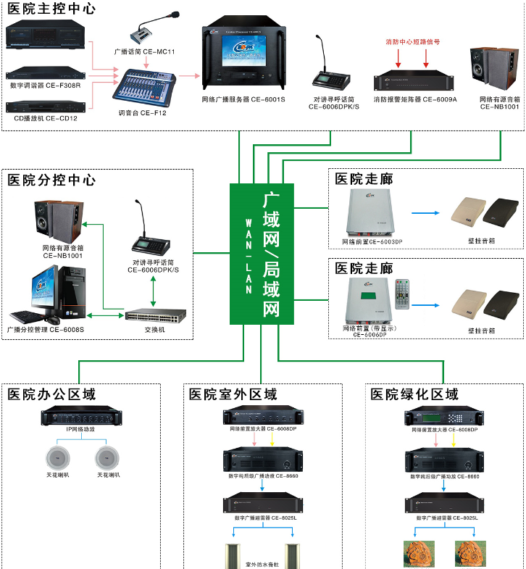
5、有线电视系统
可由营运商进行建设。
6、时间服务系统
作为油房街院区时间服务系统的延申进行建设。保证高新院区所有显示时间的统一。
7、医院物流传输系统
医院物流传输系统是医院物流传输的主要系统，用于医院内部各种日常医用物品的自动化快速传送。
医院物流传输系统的主要功能是用于医院内部各种日常医用物品的自动化快速传送。
医院物流传输系统分为气动物流传输系统、轨道式物流传输系统、AGV自动导引车传输系统和高架单轨推车传输系统四个种类。
气动物流传输系统：“医用气动物流传输系统”是以压缩空气为动力，借助机电技术和计算机控制技术，通过网络管理和全程监控，将各科病区护士站、手术部、中心药房、检验科等数十个乃至数百个工作点，通过传输管道连为一体，在气流的推动下，通过专用管道实现药品、病历、标本等各种可装入传输瓶的小型物品的站点间的智能双向点对点传输。在物流产品中气动物流传输系统一般用于运输相对重量轻、体积小的品，其特点是造价低、速度快、噪音小、运输距离长、方便清洁、使用频率高、占用空间小、普及率高等，气动物流传输系统的应用可以解决医院主要的并且是大量而琐碎的物流传输问题。
轨道式物流传输系统：轨道式物流传输系统是指在计算机控制下，利用智能轨道载物小车在专用轨道上传输物品的系统。轨道式物流传输系统发明和应用已近四十年历史，其主要优势包括可以用来装载重量相对较重和体积较大的物品，一般装载重量可达10-30公斤，对于运输医院输液、批量的检验标本、供应室的物品等具有优势，当然一般的物品也能够传输。该系统相对传输速度较慢、造价较高。
AGV自动导引车传输系统：AGV是自动导引运输车（Automated Guided Vehicle）的英文缩写。AGV自动导引车传输系统（AGVS）又称无轨柔性传输系统、自动导车载物系统，是指在计算机和无线局域网络的控制下的无人驾驶自动导引运输车，经磁、激光等导向装臵引导并沿程序设定路径运行并停靠到指定地点，完成一系列物品移载、搬运等作业功能，从而实现医院物品传输。它为现代制造业物流提供了一种高度柔性化和自动化的运输方式。主要用于取代劳动密集型的手推车，运送病人餐食、衣物、医院垃圾、批量的供应室消毒物品等，能实现楼宇间和楼层间的传送。AGV自动导引车传输系统的主要特点：以电池为动力，可实现无人驾驶的运输作业，运行路径和目的地可以由管理程序控制，机动能力强；工位识别能力和定位精度高；导引车的载物平台可以采用不同的安装结构和装卸方式，医院不锈钢推车可根据各种不同的传输用途进行设计制作；可装备多种声光报警系统，具有避免相互碰撞的自控能力；无需铺设轨道等固定装臵，不受场地、道路和空间的限制，设臵柔性强；与其他物料输送方式相比，初期投资较大。目前中心医院正在测试相关设备，取名为“博小济”。
高架单轨推车传输系统：高架单轨推车传输系统是指在计算机控制下，利用智能滑动吊架悬吊推车在专用轨道上传输物品的系统。通常应用在大型医院或特大型医院，利用服务通道（如地下通道），实现推车（如餐车、被服车等）的快速，高效的长距离输送。工作原理与轨道式物流传输系统类似，由于传输的物体较大、重量较重，因此轨道一般为钢质轨道，不设换轨器。
8、电话程控交换系统
利用程控交换系统，实现在多院区内的每一部电话都能够实现内部通信和外部通信的功能。
9、院内导航
通过蓝牙定位技术、实现患者院内、院区间导航。
10、数字化呼叫系统
二、公共安全系统
1、联网视频监控系统
通过统一的管理平台，管理医院所有院区内的监控系统，让监控集中统一的管理，为其他信息系统提供基本数据，如人脸识别系统等。
2、防盗报警系统
防盗报警系统是指当非法侵入防范区时，引起报警的装置，它是用来发出出现危险情况信号的。防盗报警系统就是用探测器对建筑内外重要地点和区域进行布防。它可以及时探测非法入侵，并且在探测到有非法人侵时，及时向有关人员示警。譬如门磁开关、玻璃破碎报警器等可有效探测外来的人侵，红外探测器可感知人 员在楼内的活动等。一旦发生入侵行为，能及时记录入侵的时间、地点，同时通过报警设备发出报警信号。
3、一卡通系统（停车场、门禁、消费、考勤）
一卡通系统包含门禁管理系统、梯控管理系统、考勤系统、消费系统、车辆管系统、一卡通综合管理平台等系统。
4、电子巡更系统
电子巡更系统是管理者考察巡更者是否在指定时间按巡更路线到达指定地点的一种手段。巡更系统帮助管理者了解巡更人员的表现，而且管理人员可通过软件随时更改巡逻路线，以配合不同场合的需要。
5、电梯对讲系统
五方对讲电梯系统：通常为全数字系统，电梯轿厢、轿底、轿顶、电梯控制机房、管理中心之间的对讲，是目前应用的发展方向，功能性强。
6、婴儿防盗系统
将RFID腕带系在新生儿的手腕上，该腕带记录了包括新生儿的出生年月，父母信息等，护士只需通过扫描腕带上的条形码，即可获取新生儿的一系列信息；并且在新生儿被抱出病房时，实现自动报警，防止婴儿偷盗行为的发生。
三、数字化机房系统
1、机房装修
包括机房的整体装修和弱电桥架的建设
2、机房消防系统
机房消防系统一般由火灾报警探测器、报警控制器、手动按钮、线路组成。系统应具有自动报警、人工报警、启动气体灭火装置等功能。采用七氟丙烷的自动气体灭火系统。
3、机房UPS及配电系统
为保证机房设备的正常稳定安全高效的运行，需要建设机房的UPS后备电源系统和单独的机房配电系统。
4、机房空调及新风系统

机房精密空调系统的使用功能是为保证机房设备能够连续、稳定、可靠地运行，需要排出机房内设备及其它热源所散发的热量，维持机房内恒温恒湿状态，并控制机房的空气含尘量。为此要求机房精密空调系统具有送风、回风、加热、加湿、冷却、减湿和空气净化的能力。机房精密空调系统是保证良好机房环境的最重要设备，应采用恒温恒湿精密空调系统。
5、机房一体化监控系统
机房监控系统主要是针对机房所有的设备及环境进行集中监控和管理的，其监控对象构成机房的各个子系统：动力系统、环境系统、消防系统、保安系统、网络系统等。
6、机房防雷接地工程
为保证机房设备的防雷、防静电需要单独进行机房防雷接地工程的实施。
四、医院应用系统
1、排队叫号与信息发布系统
目前我院已经使用排队叫号系统，信息发布系统可与排队叫号系统集成使用也可独立使用，可通过终端屏播放导医信息、发布生活常识、医疗信息、天气预报和医院特色信息等内容。
2、数字化手术室及手术示教系统
手术室的数字化程度是医院数字化的重要标志。数字化手术室系统涉及医院信息系统集成、手术室流程管理、集中控制、手术导航手术机器人、远程教学和会诊、手术室物流管理、模拟手术系统。作为数字化手术室的建设重点,数字化手术室示教系统是指基于计算机信息技术、生物医学工程技术及现代医学技术,实现手术音视频信息高清采集、有效视频点播、术后加工、存储、检索,支持手术观摩、示教、学术交流、远程协助等功能的管理信息系统。
手术示教系统建设完成后可满足医院日常手术教学、医疗学术交流、手术室管理等业务的实际需求，基于IP网络高速传输实现实时观摩手术进程、多向语音互动、手术远程转播、手术记录、录像编辑等功能。可采集手术室内全景、术野、生命体特征、腔镜及大型医疗设备等手术进程中重要的视频信号，并同步采集主刀医师的语音和整个手术室内的语音信号。采集的手术音视频信号经过网络实时传输到各示教中心、办公室、中控室等系统节点实现同步直播，支持各点之间的语音交互，满足教学要求。同时示教服务器也在接收手术音视频信号，完成手术录制和手术转播工作。
3、数字医护对讲系统
该系统主要由护士站管理电脑、医护主机、医生副机、病房分机、病床分机、病区病房分机、信息发布器、中文显示屏、三色门灯、洗手间防水紧急按钮等组成。
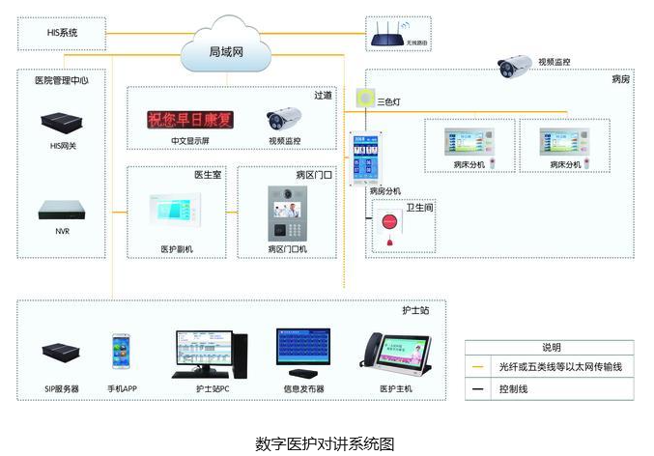

4、全数字ICU探视系统
医院ICU探视系统主要是解决任何一个前来探视的家属通过护理站观察转接至相应的病床患者的情况。医护人员也可通过此监视器随时观察患者情况，以便紧急情况采取必要的急救措施保证患者的安全。
5、多媒体会议体系
多功能会议系统工程项目设计范围包含对会议室进行会议、音频、视频、摄像、录音录像及远程会议系统设计，实现会议室的多媒体会议功能，满足简洁流畅的会议过程、逼真传神的听觉效果、清晰舒适的视频显示、智能的摄像跟踪、完整的会议记录、方便快捷的远程会议等要求。整个系统大致分为显示与监视、拾音与扩声、信号传输与控制摄像照明灯光、电视电话会议等五个部分。由大屏幕显示、等离子显示、音响、视频监视录像、多媒体音视频信号源矩阵切换和中央集成控制、摄像照明灯光及控制等部分组成。
6、药房全自动发药系统
药品自动管理系统，也可称为全自动整盒发药系统，具有强大的全自动整盒发药功能及仓储管理功能，适用于门诊和急诊药房。
7、医院资产定位管理
利用物联网技术对医院底值、高值提供资产定位和资产管理。

